DOCUMENTO SYRS

**INTEGRANTES:**

**Guzmán Omaña Erick**

**Garcia Ortiz Hector**

**Gustavo**

**Ruizesparza Zuñiga Eduardo Luis**

# 1.Introducción

## 1.1 PROPÓSITO DEL SISTEMA:

El propósito de este proyecto es construir un software que ayude a las diferentes tareas realizadas por los administradores como los alumnos dentro de la biblioteca, así los administradores puedan llevar un control sobre los registros que hacen los alumnos la momento de ingresar, pedir préstamo de equipo y reservación de los cubículos

Para los usuarios(Alumnos/Docentes) tengan la opción de facilitar el acceso a las instalaciones y poder reservar tanto equipo de cómputo como cubículos de estudio desde cualquier aparato electrónico

## 1.2 ALCANCE DEL SISTEMA:

Este sistema está hecho directamente para la biblioteca de la UACM (Universidad Autónoma de la Ciudad de México) en donde se necesita un sistema de control de registros de entradas y salidas de usuarios, así como llevar un control sobre las reservaciones de equipo de cómputo como de cubículos de estudio.

En este proyecto se desarrollarán e integraran al sistema ya disponible los productos de “Reservación de cubículos” y “Reservación de equipo de computo”

Reservacion de cubículos: Este sistema está diseñado para que los usuarios(Alumnos) puedan reservar los espacios de estudio que actualmente no cuentan con un sistema parecido y suele generar conflictos, la forma de trabajar es mediante la interfaz de usuario, en la cual el usuario deberá dirigirse a la opción de “reservación de cubículos” en donde se desplegará una lista de todos los cubículos disponibles en el momento , cuando el usuario esté listo para reservar un cubículo , deberá seleccionarlo y al momento se desplegará un ventana con opciones que debe ingresar para que se complete la reservación ( Nombre, Matrícula, tiempo de uso de los cubículos) una vez realizado todo lo anterior , el usuario podrá ver su estado de reservación completada

Reservación de equipo de cómputo: Este sistema funciona de manera similar al anterior , en este sistema se busca que los usuarios puedan reservar de manera más sencilla y rápida el equipo de cómputo , el cual actualmente su forma de reservación es un poco tediosa y puede resultar tardada para algunos usuarios , esto mediante una opción que se encuentra dentro de la interfaz de usuario , en donde tendrá que dirigirse a la opción “Reservación de equipo” , en esta sección de igual manera se desplegará una ventana en donde el usuario tendrá que ingresar sus credenciales para que la reservación se pueda concretar , una vez realizada , el usuario podrá ver su reservación ya concretada

En ambos casos , si se llegara a la situación en la que se quisiera cancelar las reservaciones , estas cancelaciones se podrá realizar siempre y cuando el usuario lo requiera o no se llegue a respetar el tiempo de reservación , ya sea por que el usuario terminó de darle uso tempranamente o el usuario decidió que ya no requería el servicio

Esta aplicación está hecha para mejorar los servicios y tareas tanto para los administradores como para los usuarios .

Los beneficios que podría tener nuestro sistema son:

-Hacer el sistema de ingreso más rápido y fácil para los usuarios

-Facilitar la tarea para los administradores en el ámbito de registros de usuario

El proyecto no contempla o trabajara las funciones de “ búsqueda de libros”

debido a que la biblioteca ya cuenta con esta funcionalidad , tampoco contará con función de chat por parte de alumno/alumno o administrador/alumno

Los beneficios de este sistema son :

* Ayudar a la comunidad universitaria para tener un mejor servicio de la biblioteca
* Ayudar a los administradores a poder tener una mejor organización y gestión dentro de la biblioteca y así poder administrar su tiempo en diferentes áreas
* Automatizar algunas tareas dentro de la biblioteca

## 1.3 RESUMEN DEL SISTEMA: Visión general del sistema

### 1.3.1 CONTEXTO DEL SISTEMA:

Los principales elementos que tiene nuestro programa son

* Registro de usuarios mediante QR
* Sistema de administracion de usuarios
* Sistema de administración de reservas de cubículos/equipo de computo
* Reservacion de cubículos
* Reservación de equipo de computo

A continuación un diagrama que explica de manera general las funciones de los distintos roles de nuestro sistema:

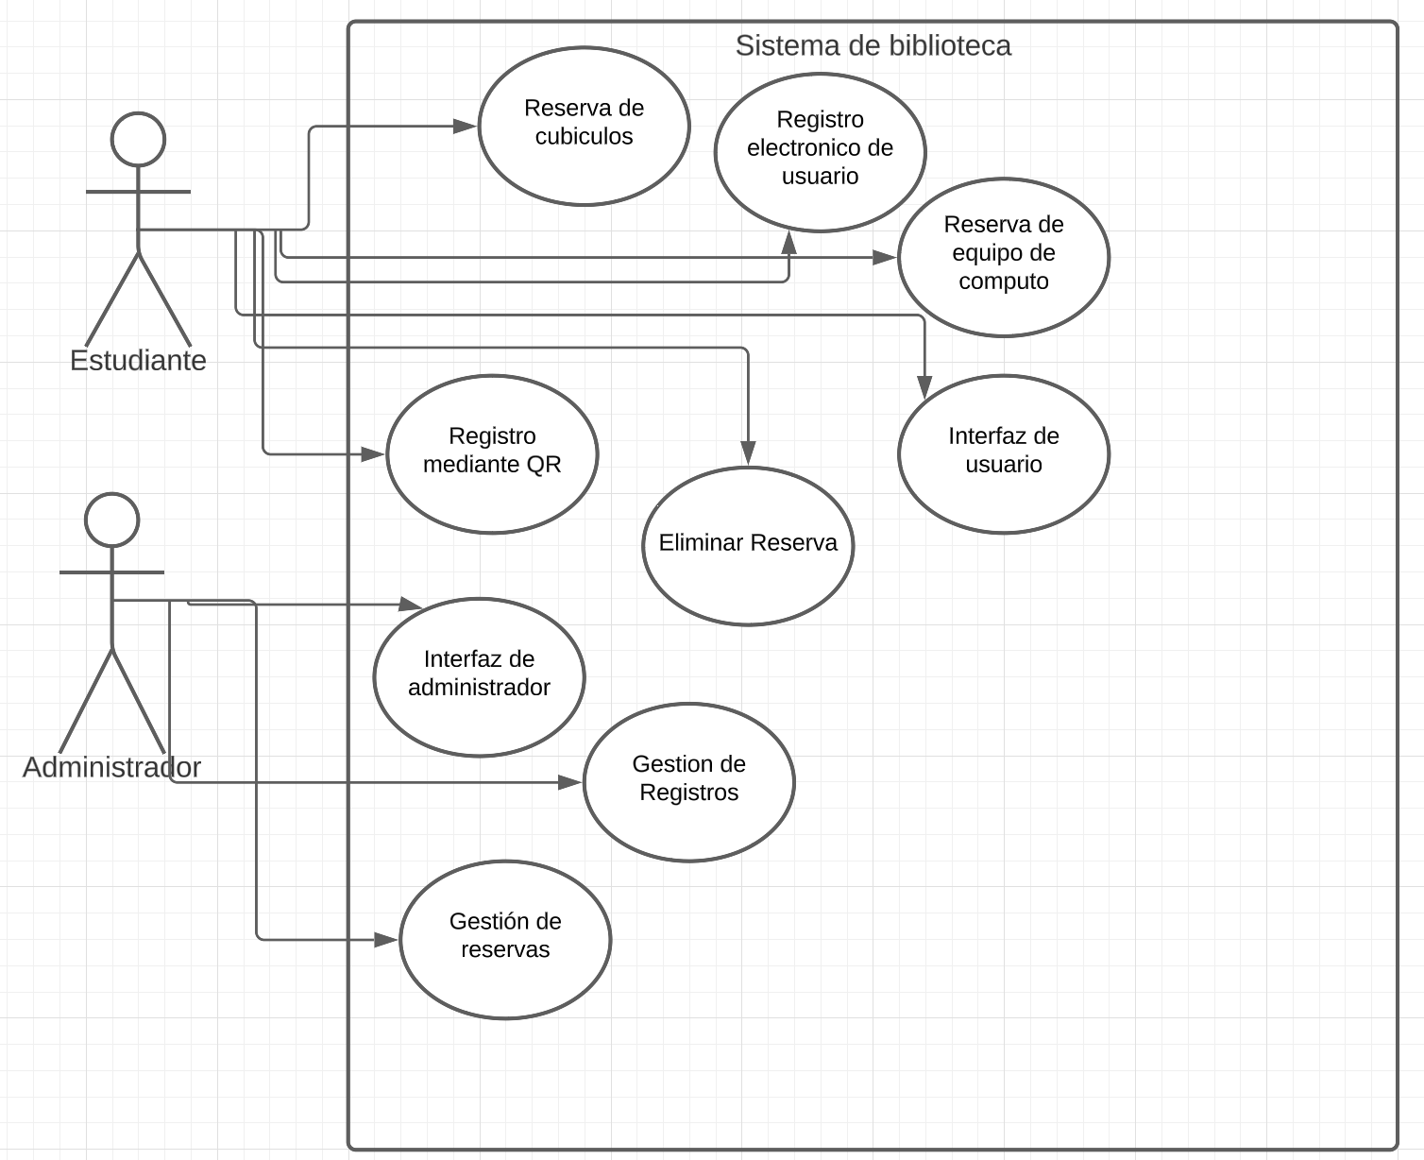

### 1.3.2 FUNCIONES DEL SISTEMA:

Con lo visto anteriormente las principales funciones de nuestro sistema son:

* Registro mediante QR
* Gestión y control de usuarios que se registren al momento de entrar
* Reservaciones de cubículos
* Reservaciones de equipo de computo
* Gestión de reservaciones de cubículos
* Modificar datos guardados de los usuarios
* Eliminar datos guardados de los usuarios

Principales limitaciones:

El sistema no contará con algún tipo de búsqueda de libros ni préstamo de libros, debido a que ya se cuenta con un sistema de ese estilo

El sistema deberá estar conectado a la red para realizar los proceso debidamente

El sistema por el momento solo funcionará mediante un dominio web y no por aplicación separada

El sistema por el momento no contará con cola de espera en caso de saturación

### 1.3.3 CARACTERÍSTICAS DEL USUARIO:

Como se ha visto anteriormente , en nuestro sistema habrá dos tipos de actores

1. Los usuarios
2. Los administradores

Cada usuario tendrá sus respectivas tareas y limitaciones ,

En cuanto a los usuarios (Alumnos): ellos tendrán una interfaz separada en donde podrán ver los cubículos disponibles y equipo de cómputo disponible para su uso , y con ello tendrán la opción de realizar las reservaciones de cubículos y equipo de cómputo , mediante el ingreso de sus credenciales con las que se registraron anteriormente

En cuanto a los administradores: ellos tendrán la capacidad de gestionar y controlar los registros de los usuarios al momento de entrar a las instalaciones , así como también gestionar las distintas reservaciones que se hagan de los cubículos y de el equipo de cómputo , si se requiere tendrán la capacidad de eliminar ya sea el registro de el usuario por completo o reservaciones que se necesite eliminar , ya se por cuestión de tiempo excedido, que el usuario no haya llegado a tiempo , o que el usuario haya dejado de usar el cubículo o equipo de cómputo , antes del tiempo límite

## 1.4 Definiciones

# 

# 

# 

# 2.Referencias

# 3. Requisitos del sistema

### 3.1 Requisitos funcionales

(RF1) Para poder realizar una reserva, el sistema deberá proporcionar un formulario presentando una serie de campos de texto a llenar, de esta manera se podrá validar dicha reserva.

(RF2) Cuando se despliegue la información de reserva, el sistema deberá mostrar opciones de horarios en los que se ocuparan los lugares de estudio para que el usuario pueda elegir.

(RF3) Cuando un usuario desee reservar un lugar de estudio se deberá mostrar la disponibilidad de los lugares basándose en el horario de la biblioteca y en los horarios de los otros usuarios que ya han reservado

(RF4) Si un usuario intenta apartar un lugar de estudio ya reservado por otro, el sistema debe informar al mismo que el lugar ya ha sido ocupado y no debe permitir la reserva.

(RF5) Cuando un usuario realice una reserva se le debe permitir especificar la duración de la misma siempre y cuando no supere el límite de tiempo máximo permitido por la biblioteca

(RF6) Después de que el usuario haya realizado una reserva, se le debe permitir cancelarla o modificarla en cualquier momento antes de la hora de inicio de la misma sin recibir algún tipo de penalización.

(RF7) Una vez que el usuario haya realizado una reserva, el sistema deberá mostrar una confirmación de la misma imprimiendo por pantalla los datos proporcionados como la hora de inicio, hora de finalización y número de lugar de estudio apartado.

(RF8) si un usuario intenta reservar un lugar de estudio por más tiempo del permitido, el sistema debe informarle que la reserva excede el tiempo máximo y no debe permitirle la reserva

(RF9) Si un usuario decide cancelar su reserva, se debe liberar el lugar de estudio para que otros usuarios puedan reservarlo.

### 3.2 Requisitos de usabilidad

. La plataforma de reserva debe ser fácil de usar y entender para cualquier tipo de usuario independientemente de su nivel de experiencia.

.Cuando el usuario entre a la plataforma, esta deberá tener una interfaz sencilla fácil de entender sin importar su nivel de experiencia

. La navegación a través del sistema debe ser sencilla y rápida con botones y enlaces claramente etiquetados.

. El sistema debe adaptarse a diferentes tamaños de pantalla y resoluciones para garantizar una buena experiencia del usuario.

. El sistema debe ser compatible con diferentes dispositivos como teléfonos móvil y computadoras para que los usuarios puedan acceder en cualquier momento y lugar.

### 3.3 Requisitos de rendimiento

. La plataforma debe tener una respuesta rápida y eficiente para que los usuarios puedan hacer sus reservas de manera ágil.

. El sistema debe estar disponible en todo momento para que los usuarios puedan hacer solicitudes de apartado en cualquier momento del día.

. El sistema debe ser lo suficientemente flexible para permitir cambios en las reservas de lugares, como la cancelación y programación de reservas.

### 3.4 Interfaz del sistema

. La interfaz del sistema debe permitir a los usuarios buscar lugares disponibles y filtrarlos por nombre y número de mesa.

. La interfaz del sistema debe permitir a los usuarios ver imágenes de los lugares de estudio para que puedan elegir el lugar que mejor les convenga.

. El sistema deberá mostrar la información resumida de la reserva hecha por el usuario.

. El sistema deberá registrar la fecha y hora en la que se realizó la reserva del espacio de estudio.

. La interfaz del sistema debe proporcionar una confirmación de reserva después de que se haya realizado una solicitud de reserva.

. La interfaz del sistema debe permitir a los usuarios cancelar sus reservas de forma fácil y rápida.

### 3.5 Operaciones del sistema

La plataforma debe estar disponible y funcionando en todo momento, ya que los usuarios podrían necesitar hacer reservas en cualquier momento del día.

La plataforma debe de tener una tolerancia a los errores alta.

### 3.6 Modos y estados del sistema

No aplican a éste sistema.

### 3.7 Características físicas

Los requisitos de los lugares en donde se instalará nuestro sistema serían:

* Se requiere equipo de computo funcional para que se pueda ingresar a nuestro sistema
* Se requiere lector QR que ayude a la tarea de ingreso a las instalaciones(puede ser con la camara de el celular)
* Si el equipo es afectado , se podrá cambiar de manera libre por otro producto que sea nuevo o esté funcionando
* El sistema estará alojado en una computadora con lector QR por lo que los problemas de peso

### 3.8 Condiciones ambientales

Debido a que nuestro proyecto se encuentra en un servidor local , y las condiciones ambientales no suelen cambiar ya afectar este tipo de cosas , no contamos con condiciones ambientales para nuestro proyecto para lo cual no aplica

.

### 3.9 Seguridad del sistema

Los datos personales de los estudiantes, docentes y del personal de la biblioteca no estarán accesibles a personal no autorizado.

### 3.10 Gestión de la información

El sistema recibirá una cantidad grande de información y la almacenará dentro de las bases de datos, esta información será únicamente de los datos de los usuarios.

Los datos personales de los estudiantes y del personal de la biblioteca no estarán accesibles a personal no autorizado y no autenticado.

El sistema contará con un servidor de respaldo con la información actualizada en dado caso de que esta se llegara a perder

### 3.11 Políticas y regulaciones

Las políticas organizacionales de este sistema y restricciones que puedan llegar a afectar el rendimiento de el programa serian:

* El poco tiempo de desarrollo que se nos ha proporcionado.
* Manejo de nuevas tecnologías por parte del equipo de desarrollo que puedan no ser implementadas correctamente de manera inicial.
* El sistema no contará de momento con soporte para otros idiomas que no sean el español
* La información de los usuarios sólo será visible para el administrador y solo será visible por personal autorizado.

### 3.12 Mantenimiento del ciclo de vida del sistema

Nuestro sistema está basado en un ciclo de vida adaptativo , en donde la forma en la que trabajamos es mediante pequeñas entregas divididas por fases , en cada fase se hace la documentación y en estas fases el equipo se reúne para evaluar si todo esta de manera correcta y poder lanzar una pequeña versión (no final) del software para finalizar dichas fases , una vez terminada la entrega final de una fase , se procede a volver a trabajar en lo que se tiene , pero ahora con el feedback obtenido por parte del cliente, y así iniciar una nueva fase con objetivo a entregar otra versión pequeña del mismo software

### 3.13 Empaque, manejo, envío y transporte

No es aplicable para este sistema

# 5. Apéndices

### 5.1 Suposiciones y Dependencias

* El sistema deberá responder de manera rápida al consultar los datos de los usuarios .
* La respuesta al momento de reservar los cubículos deberá ser de la manera más fácil posible.
* La eliminación de datos deberá de ser rápida y verse afectado en la base de datos
* La modificación de datos deberá de efectuarse de manera rápida y verse reflejado en la base de datos.
* La interfaz de administración deberá de responder de una manera rápida y sencilla a las diferentes acciones que tendrá en ella .

# 

# 

# 

# 

# 

# 

# 

# 

# 

# 

# 

# 

# 

# 